密级：内部资料 注意保密 版本：V04

EP40项目

触摸开关功能规范

编制：

审核：

会签：

批准：

供应商：

合众新能源汽车有限公司

|  |  |  |  |
| --- | --- | --- | --- |
| **修订记录** | | | |
| 版本号 | 版本日期 | 版本更新内容 | 责任人 |
| V00 | 20210722 | 初版 | 邵伟 |
| V01 | 20210902 | 1、调整各零件图片；  2、调整各零件电路原理图及插件型号； | 邵伟 |
| V02 | 20210915 | 1、调整3.5.4项后排座椅加热功能配置、后排座椅通风功能配置信号、按键声音提示信号； | 邵伟 |
| V03 | 20211101 | 1. 背光等级由8级调至10级别，占空比同步调整，同时默认值调至为3级； 2. 调整四门玻璃升降开关及后扶手触摸座椅开关滑动操作的文字描述； 3. 删除3.1.5.1（2）项的REAR按键外发三帧信号的描述； | 邵伟 |
| V04 | 20211125 | 1. 各功能增加退出条件说明； 2. 调整四门玻璃升降开关自动档位信号发送逻辑； 3. 玻璃锁止指示灯点亮及点亮模式分开描述； 4. 后扶手座椅指示灯点亮描述调整格式； | 邵伟 |

目 录

1 概述 5

1.1 目的 5

1.2 范围 5

1.3 缩写 5

1.4 参考标准 6

2 基本信息 6

2.1 系统功能简介 6

2.2 功能矩阵列表 7

3 功能描述 7

3.1 玻璃升降主开关总成功能描述 7

3.1.1玻璃升降主开关总成框图 7

3.1.2接口定义 8

3.1.3信号ID定义 8

3.1.4玻璃升降主开关总信号列表定义 8

3.1.5功能定义 9

3.1.6故障模式 13

3.2 玻璃升降副开关总成功能描述 13

3.2.1玻璃升降副开关总成框图 13

3.2.2接口定义 13

3.2.3信号ID定义 14

3.2.4玻璃升降副开关总信号列表定义 14

3.2.5功能定义 14

3.2.6故障模式 16

3.3 左后玻璃升降开关总成功能描述 17

3.3.1左后玻璃升降开关总成框图 17

3.3.2接口定义 17

3.3.3信号ID定义 17

3.3.5功能定义 18

3.3.6故障模式 20

3.4 右后玻璃升降开关总成功能描述 20

3.4.1右后玻璃升降开关总成框图 20

3.4.2接口定义 20

3.4.3信号ID定义 21

3.4.4右后玻璃升降开关总成信号列表定义 21

3.4.5功能定义 22

3.4.6故障模式 23

3.5 后扶手触摸座椅开关总成功能描述 24

3.5.1后扶手触摸座椅开关总成框图 24

3.5.2接口定义 24

3.5.3信号ID定义 24

3.5.4后扶手触摸座椅开关总成信号列表定义 25

3.5.5功能定义 26

3.5.6故障模式 28

3.5.7后扶手触摸座椅开关总成配置字 28

3.6 背光及指示灯 29

3.6.1背光点亮定义 29

3.6.2指示灯点亮模式 29

4 功能安全定义 31

5 休眠与唤醒功能 31

6 诊断 32

7 刷写 32

8 OTA 32

# 概述

## 目的

本文档作为EP40项目触摸开关的软件需求规范，描述相关功能定义。

## 范围

本文档由负责触摸开关工程师编写，适用于EP40项目。

|  |  |  |  |  |
| --- | --- | --- | --- | --- |
| **零件号** | **零件名称** | **英文名称** | **英文缩写** | **适用配置** |
| C40-3746010 | 玻璃升降主开关总成 | Glass Main Switch Assembly | DFGLS | 全系 |
| C40-3746020 | 玻璃升降副开关总成 | Glass Lifter Switch Assembly | DRGLS | 全系 |
| C40-3746030 | 左后玻璃升降开关总成 | Left Rear Glass Switch Assembly | PFGLS | 全系 |
| C40-3746040 | 右后玻璃升降开关总成 | Right Rear Glass Switch Assembly | PRGLS | 全系 |
| C40-3743010 | 后扶手触摸座椅开关总成 | Rear Armrest Touch Seat Switch Assembly | RATS | 全系 |

## 缩写

缩写列表

|  |  |  |
| --- | --- | --- |
| **英文缩写** | **英文原意** | **中文含义** |
| BDCS | Body Domain Control System | 车身域控制器 |
| DDCU | Driver Door Control Unit | 驾驶侧车门控制器 |
| PDCU | Passager Door Control Unit | 乘客侧车门控制器 |
| ACC | Auxiliary (Ignition Pos 1) | 辅助设备 |
| ON | Ignition (Ignition Pos 2) | 点火运行 |
| START | Crank (Ignition Pos 3) | 启动发动机 |
| KL.31 | Battery Negative | 蓄电池负极 |
| KL.30 | Battery Positive | 蓄电池正极 |
| KL15 | Ignition | 钥匙点火档 |
| bps | Bit Per Second | 比特/秒 |
| NA | Not Applicable | 不适用 |
| LIN | Local Interconnect Network | 局域互联网络 |

## 参考标准

|  |  |  |
| --- | --- | --- |
| 序号 | 标准/规范 | 版本 |
| 1 | LIN2.1协议 |  |
| 2 | Q THZ B1-69-2021 控制器软硬件版本格式编制规则 | 2021版 |
| 3 | Q THZ E8-22-2021 ECU刷新规范 | 2021版 |
| 4 | Q THZ E8-14-2021 诊断故障码定义 | 2021版 |
| 5 | Q THZ E8-20-2021 车辆诊断CAN&CANFD规范 | 2021版 |
| 6 | Q THZ E8-24-2021 CAN网络控制单元技术要求 | 2021版 |
| 7 | Q THZ E8-4-2021 电动汽车电子电器零部件EMC测试方法及要求 | 2021版 |
|  |  |  |

# 基本信息

## 功能简介

  

触摸开关包含有 4门电动车窗触摸式开关及后扶手座椅开关，其中包含：4门电动车窗功能（手动、自动），自定义按键功能（唤醒/关闭语音、静音/取消静音、多媒体音源切换、不启用）、后排座椅靠背调节、座椅加热（选装）、座椅通风（预留）等。

总线： LIN总线

详细功能见功能描述定义部分。

## 功能矩阵列表

|  |  |  |  |  |  |  |
| --- | --- | --- | --- | --- | --- | --- |
| **序号** | **功能名称** | **玻璃升降主开关总成** | **玻璃升降副开关总成** | **左后玻璃升降开关总成** | **右后玻璃升降开关总成** | **后扶手触摸座椅开关总成** |
| 1 | 主窗手动上升 | ● | - | - | - | - |
| 2 | 主窗自动上升 | ● | - | - | - | - |
| 3 | 主窗手动下降 | ● | - | - | - | - |
| 4 | 主窗自动下降 | ● | - | - | - | - |
| 5 | 右前手动上升 | ● | ● | - | - | - |
| 6 | 右前自动上升 | ● | ● | - | - | - |
| 7 | 右前手动下降 | ● | ● | - | - | - |
| 8 | 右前自动下降 | ● | ● | - | - | - |
| 9 | 左后手动上升 | ● | - | ● | - | - |
| 10 | 左后自动上升 | ● | - | ● | - | - |
| 11 | 左后手动下降 | ● | - | ● | - | - |
| 12 | 左后自动下降 | ● | - | ● | - | - |
| 13 | 右后手动上升 | ● | - | - | ● | - |
| 14 | 右后自动上升 | ● | - | - | ● | - |
| 15 | 右后手动下降 | ● | - | - | ● | - |
| 16 | 右后自动下降 | ● | - | - | ● | - |
| 17 | 自定义功能 | - | ● | ● | ● |  |
| 18 | 后排座椅靠背调节 | - | - | - | - | ● |
| 19 | 座椅加热 | - | - | - | - | 选装 |
| 20 | 座椅通风 | - | - | - | - | 预留 |

# 功能描述

## 玻璃升降主开关总成功能描述

### 3.1.1玻璃升降主开关总成框图

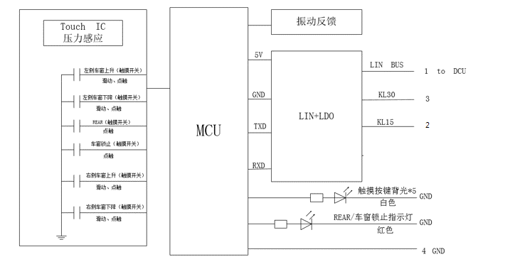

### 3.1.2接口定义

接口定义如下图（插针方向视图，从控制器后面看），线束端接插件型号为AMP 1318620-2。

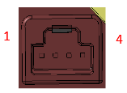

**玻璃升降主开关总成脚位定义：**

|  |  |  |  |
| --- | --- | --- | --- |
| **Cavity/Pin No.**  **孔位/管脚编号** | **Signal Description 信号描述** | **Operating Voltage Range工作电压范围** | |
| **Min.（V）** | **Max.（V）** |
| 1 | LIN BUS | 9 | 16 |
| 2 | KL15（预留） | 9 | 16 |
| 3 | KL30 | 9 | 16 |
| 4 | GND | 9 | 16 |

### 3.1.3信号ID定义

|  |  |  |  |  |  |
| --- | --- | --- | --- | --- | --- |
| **Msg Name 报文名称** | **Msg ID (hex) 报文标识符** | **Protected ID (hex) 保护标识符** | **Msg Send Type 报文发送类型** | **Checksum mode 校验方式** | **Msg Length (Byte) 报文长度** |
| DDCU_Lin1Fr1 | 0x10 | 0x50 | UF | Enhance | 8 |
| DFGLS_Lin1Fr1 | 0x21 | 0x61 | UF | Enhance | 8 |
| DRGLS_Lin1Fr1 | 0x22 | 0xE2 | UF | Enhance | 8 |
| DDCU_0x3C_Sleep | 0x3C | 0x3C | UF | Enhance | 8 |

### 3.1.4玻璃升降主开关总成矩阵信号

|  |  |  |  |  |  |  |
| --- | --- | --- | --- | --- | --- | --- |
| **Signal Name 信号名称** | **Signal Description 信号描述** | **Start Byte 起始字节** | **Start Bit 起始位** | **Signal Value Description (hex)**  **信号值描述** | **I/O** | **备注** |

|  |  |  |  |  |  |  |
| --- | --- | --- | --- | --- | --- | --- |
| DDCU_BDCS1_Backlight_brightness_fb | 背光灯亮度调节反馈 | 4 | 36 | 0x1:Level 1  0x2:Level 2  0x3:Level 3  0x4:Level 4  0x5:Level 5  0x6:Level 6  0x7:Level 7  0x8:Level 8  0x9:Level 9  0x10:Level 10 | From DDCU | 初始值为0x3  Level 1：20%占空比  Level 2：28%占空比  Level 3：37%占空比  Level 4：46%占空比  Level 5：55%占空比  Level 6：64%占空比  Level 7：73%占空比  Level 8：82%占空比  Level 9：91%占空比  Level 10：100%占空比 |
| DDCU_ControlWindowLockSwInd | 窗锁状态指示灯 | 5 | 40 | 0x0:Inactive  0x1:Active | From DDCU |  |
| DDCU_BDCS1_BacklightStatus | 整车背光灯状态信号，白天、夜晚模式 | 0 | 0 | 0x0:Inactive  0x1:Active | From DDCU |  |
| DFGLS_ResponseError | 通信错误状态反馈信号 | 7 | 63 | 0x0:normal  0x1:fault | To DDCU |  |
| DFGLS_FLWindowControl | 左前车窗控制开关 | 0 | 0 | 0x0:No request  0x1:Manual Up  0x2:Manual Down  0x3:Auto Up  0x4:Auto Down | To DDCU | 点触/快速滑动，  长按/滑动后保持按压 |
| DFGLS_FRWindowControl | 右前车窗控制开关 | 0 | 3 | 0x0:No request  0x1:Manual Up  0x2:Manual Down  0x3:Auto Up  0x4:Auto Down | To DDCU | 点触/快速滑动，  长按/滑动后保持按压 |
| DFGLS_ControlWindowLockSw | 玻璃锁止控制开关 | 0 | 6 | 0x0:Inactive  0x1:Active | To DDCU | 点触 |
| DFGLS_ErrorSts | DFGLS故障状态 | 0 | 7 | 0x0:No error  0x1:Error | To DDCU |  |
| DFGLS_RLWindowControl | 左后车窗控制开关 | 1 | 8 | 0x0:No request  0x1:Manual Up  0x2:Manual Down  0x3:Auto Up  0x4:Auto Down | To DDCU | 点触/快速滑动，  长按/滑动后保持按压 |
| DFGLS_RRWindowControl | 右后车窗控制开关 | 1 | 11 | 0x0:No request  0x1:Manual Up  0x2:Manual Down  0x3:Auto Up  0x4:Auto Down | To DDCU | 点触/快速滑动，  长按/滑动后保持按压 |
| DFGLS_ButtonSoundRequest | 按键声音提示 | 1 | 14 | 0x0:NO Press  0x1:Press | To DDCU | 触摸开关后输入信号=0X1：PRESS，响应一声；同时触发两个或两个以上按键，后触发有效，以后触发的为准连续发三帧； |
| DFGLS_Voltage_errorCode | 诊断信号 | 2 | 16 | 0x0:No error  0x1:Error | To DDCU |  |
| DFGLS_Capsense_errorCode | 诊断信号 | 2 | 17 | 0x0:No error  0x1:Error | To DDCU |  |
| DFGLS_Motor_errorCode | 诊断信号 | 2 | 18 | 0x0:No error  0x1:Error | To DDCU |  |
| DDCU_SleepCmd | Master 休眠指令 | 0 | 0 | 0x0:Sleep  0x1:Wake up | From DDCU |  |

### 3.1.5功能定义

#### 3.1.5.1 REAR切换按键功能

**a）前提条件（以下条件须同时满足）**：

1）未休眠；

2）触发压力值大于4N；

**b）触发条件：**

触摸时间t>50±10ms，同时开关内部检测到有效电容值；

**c）退出条件：**

触摸开关表面电容值超过60s未有变化（同时指示灯熄灭），根据手指对触摸开关表面的压力有无，判断相应动作信号是否继续发送；；

**d）执行输出：**

REAR指示灯点亮；

#### 3.1.5.2左前门车窗手动上升及下降

**a）前置条件（以下条件须同时满足）**：

1）未休眠；

2）触发压力值大于4N；

3）REAR指示灯熄灭或未触发REAR功能；

**b）触发条件：**

触摸时间t满足t >300ms（手指离开触摸表面为触摸截止时间），同时开关内部检测到有效电容值，立即发送3帧手动档位信号且保持此信号持续发送；

**c）执行输出：**

左前门车窗玻璃上升信号发出，DFGLS_FLWindowControl=0x1:Manual Up手动上升；

左前门车窗玻璃下降信号发出，DFGLS_FLWindowControl=0x2:Manual Down手动下降；

**d）退出条件：**

左前门车窗玻璃无请求信号发出，DFGLS_FLWindowControl=0x0:No request；

**e）操作图解：**

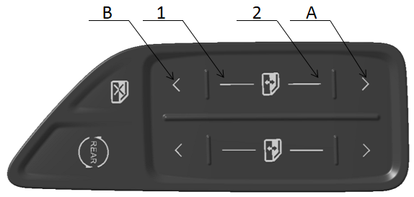

（A:上升，B:下降，1~2：滑动区间）

c1）手动上升：长按A位置（初始接触开关表面时需带压力），根据手指对触摸开关表面的压力有无，判断相应动作信号是否继续发送；或在1与2区域间上升滑动（初始接触开关表面时需带压力）且手指停留在开关表面不动，根据手指与触摸开关表面是否接触，判断相应动作信号是否继续发送；（触摸时间根据开关内部滑动方向识别后为起始时间）

c2）手动下降：长按B位置（初始接触开关表面时需带压力），根据手指对触摸开关表面的压力有无，判断相应动作信号是否继续发送；或在1与2区域间下降滑动（初始接触开关表面时需带压力）且手指停留在开关表面不动，根据手指与触摸开关表面是否接触，判断相应动作信号是否继续发送；（触摸时间根据开关内部滑动方向识别后为起始时间）

#### 3.1.5.3左前门车窗自动动上升及下降

**a）前置条件（以下条件须同时满足）**：

1）未休眠；

2）触发压力值大于4N；

3）REAR指示灯熄灭或未触发REAR功能；

**b）触发条件：**

触摸时间t满足50ms≤t≤300ms（手指离开触摸表面为触摸截止时间），同时开关内部检测到有效电容值，立即发送3帧手动档位信号，手指离开触摸表面后，发送信号由手动档位信号变为3帧自动档位信号发送；

**c）执行输出：**

左前门车窗玻璃上升信号发出，DFGLS_FLWindowControl=0x1:Manual Up手动上升；

左前门车窗玻璃下降信号发出，DFGLS_FLWindowControl=0x2:Manual Down手动下降；

左前门车窗玻璃上升信号发出，DFGLS_FLWindowControl= 0x3:Auto Up自动动上升；

左前门车窗玻璃下降信号发出，DFGLS_FLWindowControl= 0x4:Auto Down自动下降；

**d）退出条件：**

左前门车窗玻璃无请求信号持续发出，DFGLS_FLWindowControl=0x0:No request；

**e）操作图解：**



（A:上升，B:下降，1~2：滑动区间）

c1）自动上升：短按A位置（初始接触开关表面时需带压力），根据手指对触摸开关表面的压力有无，判断相应动作信号是否继续发送；或在1与2区域间上升滑动（初始接触开关表面时需带压力）且手指迅速离开表面，根据手指与触摸开关表面是否接触，判断相应动作信号是否继续发送，再次点击A/B位置或在1~2区间快速度滑动即停（开关只负责发送对应操作信号）；（触摸时间根据开关内部滑动方向识别后为起始时间）

c2）自动下降：短按B位置（初始接触开关表面时需带压力），根据手指对触摸开关表面的压力有无，判断相应动作信号是否继续发送；或在1与2区域间下降滑动（初始接触开关表面时需带压力）且手指迅速离开表面，根据手指与触摸开关表面是否接触，判断相应动作信号是否继续发送，再次点击A/B位置或在1~2区间快速度滑动即停（开关只负责发送对应操作信号）；（触摸时间根据开关内部滑动方向识别后为起始时间）

#### 3.1.5.4右后门车窗手动上升及下降

**a）前提条件（以下条件须同时满足）**：

1）未休眠；

2）触发压力值大于4N；

3）REAR指示灯点亮或触发REAR功能；

**b）触发条件：**

触摸时间t满足t >300ms（手指离开触摸表面为触摸截止时间），同时开关内部检测到有效电容值，立即发送3帧手动档位信号且保持此信号持续发送；

**c）执行输出：**

右后门车窗玻璃上升信号发送，DRGLS_RRWindowControl=0x1:Manual Up手动上升；

右后门车窗玻璃下降信号发送，DRGLS_RRWindowControl=0x2:Manual Down手动下降；

**d）退出条件：**

右后门车窗玻璃无请求信号持续发出，DRGLS_RRWindowControl=0x0:No request；

**e）操作图解：**

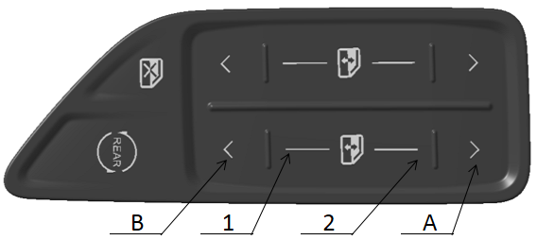

（A:上升，B:下降，1~2：滑动区间）

c1）手动上升：长按A位置（初始接触开关表面时需带压力），根据手指对触摸开关表面的压力有无，判断相应动作信号是否继续发送；或在1与2区域间上升滑动（初始接触开关表面时需带压力）且手指停留在开关表面不动，根据手指与触摸开关表面是否接触，判断相应动作信号是否继续发送；（触摸时间根据开关内部滑动方向识别后为起始时间）

c2）手动下降：长按B位置（初始接触开关表面时需带压力），根据手指对触摸开关表面的压力有无，判断相应动作信号是否继续发送；或在1与2区域间下降滑动（初始接触开关表面时需带压力）且手指停留在开关表面不动，根据手指与触摸开关表面是否接触，判断相应动作信号是否继续发送；（触摸时间根据开关内部滑动方向识别后为起始时间）

#### 3.1.5.5右后门车窗自动动上升及下降

**a）前置条件（以下条件须同时满足）**：

1）未休眠；

2）触发压力值大于4N；

3）REAR指示灯点亮或触发REAR功能；

**b）触发条件：**

触摸时间t满足50ms≤t≤300ms（手指离开触摸表面为触摸截止时间），同时开关内部检测到有效电容值，立即发送3帧手动档位信号，手指离开触摸表面后，发送信号由手动档位信号变为3帧自动档位信号发送；

**c）执行输出：**

右后门车窗玻璃上升信号发送，DRGLS_RRWindowControl=0x1:Manual Up手动上升；

右后门车窗玻璃下降信号发送，DRGLS_RRWindowControl=0x2:Manual Down手动下降；

右后门车窗玻璃上升信号发送，DFGLS_RRWindowControl = 0x3:Auto Up自动动上升；

右后门车窗玻璃下降信号发送，DFGLS_RRWindowControl = 0x4:Auto Down自动下降；

**d）退出条件：**

右后门车窗玻璃无请求信号持续发出，DRGLS_RRWindowControl=0x0:No request；

**e）操作图解：**



（A:上升，B:下降，1~2：滑动区间）

c1）自动上升：短按A位置（初始接触开关表面时需带压力），根据手指对触摸开关表面的压力有无，判断相应动作信号是否继续发送；或在1与2区域间上升滑动（初始接触开关表面时需带压力）且手指迅速离开表面，根据手指与触摸开关表面是否接触，判断相应动作信号是否继续发送，再次点击A/B位置或在1~2区间快速度滑动即停（开关只负责发送对应操作信号）；（触摸时间根据开关内部滑动方向识别后为起始时间）

c2）自动下降：短按B位置（初始接触开关表面时需带压力），根据手指对触摸开关表面的压力有无，判断相应动作信号是否继续发送；或在1与2区域间下降滑动（初始接触开关表面时需带压力）且手指迅速离开表面，根据手指与触摸开关表面是否接触，判断相应动作信号是否继续发送，再次点击A/B位置或在1~2区间快速度滑动即停（开关只负责发送对应操作信号）；（触摸时间根据开关内部滑动方向识别后为起始时间）

#### 3.1.5.6 车窗玻璃锁止按键功能

**a）前置条件（以下条件须同时满足）**：

1）未休眠；

2）触发压力值大于4N；

**b）触发条件：**

触摸时间t>50±10ms，同时开关内部检测到有效电容值，立即发送3帧激活信号；

**c）执行输出：**

车窗玻璃锁止功能激活信号发送，DFGLS_ControlWindowLockSw= 0x1:Active；

**d）退出条件：**

车窗玻璃锁止功能未激活信号持续发送，DFGLS_ControlWindowLockSw= 0x0:InActive；

**e）操作图解：**

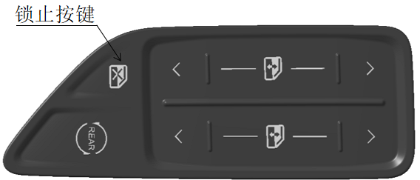

玻璃锁止功能，根据手指对触摸开关表面的压力有无，判断相应动作信号是否继续发送；

说明：右前玻璃升降与左前玻璃升降逻辑及操作方式相同，左后玻璃升降与右后玻璃升降逻辑及操作方式相同，仅信号定义不同，具体信号见3.1.4表格定义；

### 3.1.6故障模式

|  |  |  |
| --- | --- | --- |
| **失效模式** | **失效处理策略** | **恢复处理策略** |
| 电压故障 | 功能失效 | 恢复工作:  1.从低电压回到能正常工作的最低电压：9V  2.从高电压回到能正常工作的最高电压：16 V |
| 触摸功能故障 | 开关自身尝试复位跟重新测量校正，如果20次重新复位还有问题就不会清除故障，则功能失效 | 需要更换开关； |
| 线性马达故障 | 开关连续20次判定线性马达故障后，则会屏蔽掉振动功能（但是按压力触摸，开关操作功能依旧正常） | 振动功能失效需更换开关 |
| 通讯故障 | 实时反馈通信异常，不做其他处理（通信故障属于LIN 协议层） | 无 |
| 故障状态 | 功能失效 | 更换开关或其他控制器 |

## 玻璃升降副开关总成功能描述

### 3.2.1玻璃升降副开关总成框图

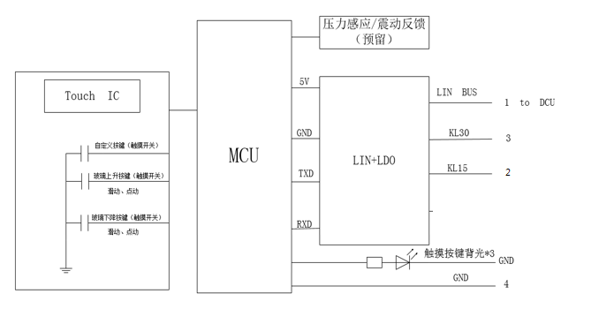

### 3.2.2接口定义

接口定义如下图（插针方向视图，从控制器后面看），线束端接插件型号为AMP 1318620-2。



**玻璃升降副开关总成脚位定义：**

|  |  |  |  |
| --- | --- | --- | --- |
| **Cavity/Pin No.**  **孔位/管脚编号** | **Signal Description 信号描述** | **Operating Voltage Range工作电压范围** | |
| **Min.（V）** | **Max.（V）** |
| 1 | LIN BUS | 9 | 16 |
| 2 | KL15（预留） | 9 | 16 |
| 3 | KL30 | 9 | 16 |
| 4 | GND | 9 | 16 |

### 3.2.3信号ID定义

|  |  |  |  |  |  |
| --- | --- | --- | --- | --- | --- |
| **Msg Name 报文名称** | **Msg ID (hex) 报文标识符** | **Protected ID (hex) 保护标识符** | **Msg Send Type 报文发送类型** | **Checksum mode 校验方式** | **Msg Length (Byte) 报文长度** |
| PDCU_Lin1Fr1 | 0x10 | 0x50 | UF | Enhance | 8 |
| PFGLS_Lin1Fr1 | 0x21 | 0x61 | UF | Enhance | 8 |
| PDCU_0x3C_Sleep | 0x3C | 0x3C | UF | Enhance | 8 |

### 3.2.4玻璃升降副开关总成矩阵信号

|  |  |  |  |  |  |  |
| --- | --- | --- | --- | --- | --- | --- |
| **Signal Name 信号名称** | **Signal Description 信号描述** | **Start Byte 起始字节** | **Start Bit 起始位** | **Signal Value Description (hex)**  **信号值描述** | **I/O** | **备注** |
| PDCU_BDCS1_Backlight_brightness_fb | 背光灯亮度调节反馈 | 4 | 36 | 0x1:Level 1  0x2:Level 2  0x3:Level 3  0x4:Level 4  0x5:Level 5  0x6:Level 6  0x7:Level 7  0x8:Level 8  0x9:Level 9  0x10:Level 10 | From PDCU | 初始值为0x3  Level 1：20%占空比  Level 2：28%占空比  Level 3：37%占空比  Level 4：46%占空比  Level 5：55%占空比  Level 6：64%占空比  Level 7：73%占空比  Level 8：82%占空比  Level 9：91%占空比  Level 10：100%占空比 |
| BDCS1_BacklightStatus | 整车背光灯状态信号用于点亮开关背光及判断开关白天、夜晚模式 | 0 | 0 | 0x0:Inactive  0x1:Active | From PDCU |  |
| PFGLS_ResponseError | 通信错误状态反馈信号 | 7 | 63 | 0x0:normal  0x1:fault | To PDCU |  |
| PFGLS_RLWindowControl | 右前车窗控制开关 | 0 | 0 | 0x0:No request  0x1:Manual Up  0x2:Manual Down  0x3:Auto Up  0x4:Auto Down | To PDCU | 点触/快速滑动，  长按/滑动后保持按压 |
| PFGLS_CustomSignal | 自定义信号 | 0 | 3 | 0x0:Inactive  0x1:Active | To PDCU | 点触 |
| PFGLS_ButtonSoundRequest | 按键声音提示 | 0 | 4 | 0x0:NO Press  0x1:Press | To PDCU | 触摸开关后输入信号=0X1：PRESS，响应一声；同时触发两个或两个以上按键，后触发有效，以后触发的为准连续发三帧； |
| PFGLS_ErrorSts | PFGLS故障状态 | 0 | 5 | 0x0:No error  0x1:Error | To PDCU |  |
| PFGLS_Voltage_errorCode | 诊断信号 | 2 | 16 | 0x0:No error | To PDCU |  |
| PFGLS__Capsense_errorCode | 诊断信号 | 2 | 17 | 0x1:Error | To PDCU |  |
| PFGLS__Motor_errorCode | 诊断信号 | 2 | 18 | 0x0:No error | To PDCU |  |
| PDCU_SleepCmd | Master 休眠指令 | 0 | 0 | 0x0:Sleep  0x1:Wake up | From PDCU |  |

### 3.2.5功能定义

#### 3.2.5.1右前门车窗手动上升及下降

**a）前提条件**：

未休眠；

**b）触发条件：**

触摸时间t满足t >300ms（手指离开触摸表面为触摸截止时间），同时开关内部检测到有效电容值，立即发送3帧手动档位信号且保持此信号持续发送，如果手指离开触摸开关表面，则立即停发相应动作信号；

**b）执行输出：**

右前门车窗玻璃上升信号发送，PFGLS_RLWindowControl=0x1:Manual Up手动上升；

右前门车窗玻璃下降信号发送，PFGLS_RLWindowControl=0x2:Manual Down手动下降；

**d）退出条件：**

右前门车窗玻璃无请求信号持续发出，PFGLS_RLWindowControl=0x0:No request；

**c）操作图解：**

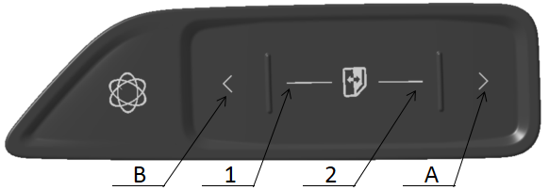

（A:上升，B:下降，1~2：滑动区间）

c1）手动上升：长按A位置；或在1与2区域间上升滑动且手指停留在开关表面不动，抬手即停；（触摸时间根据开关内部滑动方向识别后为起始时间）

c2）手动下降：长按B位置，或在1与2区域间下降滑动且手指停留在开关表面不动，抬手即停；（触摸时间根据开关内部滑动方向识别后为起始时间）

#### 3.2.5.2右前门车窗自动上升及下降

**a）前置条件**：

未休眠；

**b）触发条件：**

触摸时间t满足50ms≤t≤300ms（手指离开触摸表面为触摸截止时间），同时开关内部检测到有效电容值，立即发送3帧手动档位信号，手指离开触摸表面后，发送信号由手动档位信号变为3帧自动档位信号发送；

**b）执行输出：**

右前门车窗玻璃上升信号发送，PFGLS_RLWindowControl=0x1:Manual Up手动上升；

右前门车窗玻璃下降信号发送，PFGLS_RLWindowControl=0x2:Manual Down手动下降；

右前门车窗玻璃上升信号发送，PFGLS_RLWindowControl= 0x3:Auto Up自动动上升；

右前门车窗玻璃下降信号发送，PFGLS_RLWindowControl= 0x4:Auto Down自动下降；

**b）退出条件：**

右前门车窗玻璃无请求信号持续发出，PFGLS_RLWindowControl=0x0:No request；

**c）操作图解：**



（A:上升，B:下降，1~2：滑动区间）

c1）自动上升：短按A位置，或在1与2区域间上升滑动且手指迅速离开表面，再次点击A/B位置或在1~2区间快速度滑动即停（开关只负责发送对应操作信号）；（触摸时间根据开关内部滑动方向识别后为起始时间）

c2）自动下降：短按B位置，或在1与2区域间下降滑动且手指迅速离开表面，再次点击A/B位置或在1~2区间快速度滑动即停（开关只负责发送对应操作信号）；（触摸时间根据开关内部滑动方向识别后为起始时间）

#### 3.2.5.3自定义按键功能

**a）前置条件**：

未休眠；

**b）触发条件：**

触摸时间t>50±10ms，同时开关内部检测到有效电容值，立即发送3帧激活信号；

**c）执行输出：**

自定义功能信号发送，PFGLS_CustomSignal= 0x1:Active；（根据大屏预设的4种功能唤醒/关闭语音，静音/取消静音，多媒体音源切换，不启用）；

**d）退出条件：**

自定义按键功能未激活信号持续发送，PFGLS_CustomSignal= 0x0:InActive；

**e）操作图解：**

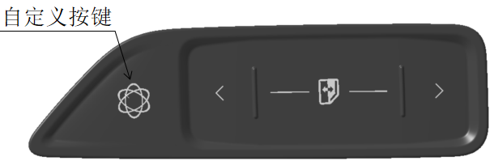

### 3.2.6故障模式

|  |  |  |
| --- | --- | --- |
| **失效模式** | **失效处理策略** | **恢复处理策略** |
| 电压故障 | 功能失效 | 恢复工作:  1.从低电压回到能正常工作的最低电压：9V  2.从高电压回到能正常工作的最高电压：16 V |
| 触摸功能故障 | 开关自身尝试复位跟重新测量校正，如果20次重新复位还有问题就不会清除故障，则功能失效 | 需要更换开关； |
| 通讯故障 | 实时反馈通信异常，不做其他处理（通信故障属于LIN 协议层） | 无 |
| 故障状态 | 功能失效 | 更换开关或其他控制器 |

## 左后玻璃升降开关总成功能描述

### 3.3.1左后玻璃升降开关总成框图



### 3.3.2接口定义

接口定义如下图（插针方向视图，从控制器后面看），线束端接插件型号为AMP 1318620-2。



**左后玻璃升降开关总成脚位定义：**

|  |  |  |  |
| --- | --- | --- | --- |
| **Cavity/Pin No.**  **孔位/管脚编号** | **Signal Description 信号描述** | **Operating Voltage Range工作电压范围** | |
| **Min.（V）** | **Max.（V）** |
| 1 | LIN BUS | 9 | 16 |
| 2 | KL15（预留） | 9 | 16 |
| 3 | KL30 | 9 | 16 |
| 4 | GND | 9 | 16 |

### 3.3.3信号ID定义

|  |  |  |  |  |  |
| --- | --- | --- | --- | --- | --- |
| **Msg Name 报文名称** | **Msg ID (hex) 报文标识符** | **Protected ID (hex) 保护标识符** | **Msg Send Type 报文发送类型** | **Checksum mode 校验方式** | **Msg Length (Byte) 报文长度** |
| DDCU_Lin1Fr1 | 0x10 | 0x50 | UF | Enhance | 8 |
| DRGLS_Lin1Fr1 | 0x22 | 0xE2 | UF | Enhance | 8 |
| DDCU_0x3C_Sleep | 0x3C | 0x3C | UF | Enhance | 8 |

3.3.4左后玻璃升降开关总成矩阵信号

|  |  |  |  |  |  |  |
| --- | --- | --- | --- | --- | --- | --- |
| Signal Name 信号名称 | Signal Description 信号描述 | Start Byte 起始字节 | Start Bit 起始位 | Signal Value Description (hex)  信号值描述 | I/O | 备注 |
| DDCU_BDCS1_Backlight_brightness_fb | 背光灯亮度调节反馈 | 4 | 36 | 0x1:Level 1  0x2:Level 2  0x3:Level 3  0x4:Level 4  0x5:Level 5  0x6:Level 6  0x7:Level 7  0x8:Level 8  0x9:Level 9  0x10:Level 10 | From DDCU | 初始值为0x3  Level 1：20%占空比  Level 2：28%占空比  Level 3：37%占空比  Level 4：46%占空比  Level 5：55%占空比  Level 6：64%占空比  Level 7：73%占空比  Level 8：82%占空比  Level 9：91%占空比  Level 10：100%占空比 |
| DDCU_BDCS1_BacklightStatus | 整车背光灯状态信号  白天、夜晚模式 | 0 | 0 | 0x0:Inactive  0x1:Active | From DDCU |  |
| DRGLS_ResponseError | 通信错误状态反馈信号 | 7 | 63 | 0x0:normal  0x1:fault | To DDCU |  |
| DRGLS_FRWindowControl | 左后车窗控制开关 | 0 | 0 | 0x0:No request  0x1:Manual Up  0x2:Manual Down  0x3:Auto Up  0x4:Auto Down | To DDCU | 点触/快速滑动，  长按/滑动后保持按压 |
| DRGLS_CustomSignal | 自定义信号 | 0 | 3 | 0x0:Inactive  0x1:Active | To DDCU | 点触 |
| DRGLS_ButtonSoundRequest | 按键声音提示 | 0 | 4 | 0x0:NO Press  0x1:Press | To DDCU | 触摸开关后输入信号=0X1：PRESS，响应一声；同时触发两个或两个以上按键，后触发有效，以后触发的为准连续发三帧； |
| DRGLS_ErrorSts | DRGLS故障状态 | 0 | 5 | 0x0:No error  0x1:Error | To DDCU |  |
| DRGLS_Voltage_errorCode | 诊断信号 | 2 | 16 | 0x0:No error | To DDCU |  |
| DRGLS_Capsense_errorCode | 诊断信号 | 2 | 17 | 0x1:Error | To DDCU |  |
| DRGLS_Motor_errorCode | 诊断信号 | 2 | 18 | 0x0:No error | To DDCU |  |
| DDCU_SleepCmd | Master 休眠指令 | 0 | 0 | 0x0:Sleep  0x1:Wake up | From DDCU |  |

### 3.3.5功能定义

#### 3.2.5.1左后门车窗手动上升及下降

**a）前置条件** ：

未休眠；

**b）触发条件：**

触摸时间t满足t >300ms（手指离开触摸表面为触摸截止时间），同时开关内部检测到有效电容值，立即发送3帧手动档位信号且保持此信号持续发送，如果手指离开触摸开关表面，则立即停发相应动作信号；

**c）执行输出：**

左后门车窗玻璃上升信号发送，DRGLS_FRWindowControl=0x1:Manual Up手动上升；

左后门车窗玻璃下降信号发送，DRGLS_FRWindowControl=0x2:Manual Down手动下降；

**d）退出条件：**

左后门车窗玻璃无操作信号持续发出，DRGLS_FRWindowControl=0x0:No request；

**e）操作图解：**

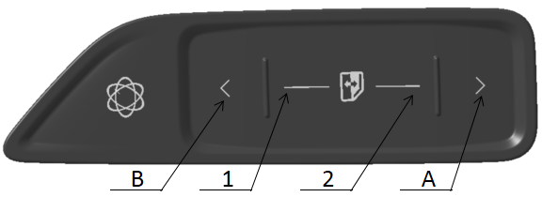

（A:上升，B:下降，1~2：滑动区间）

c1）手动上升：长按A位置，或在1与2区域间上升滑动且手指停留在开关表面不动，抬手即停；（触摸时间根据开关内部滑动方向识别后为起始时间）

c2）手动下降：长按B位置，或在1与2区域间下降滑动且手指停留在开关表面不动，抬手即停；（触摸时间根据开关内部滑动方向识别后为起始时间）

#### 3.2.5.2左后门车窗自动上升及下降

**a）前置条件** ：

未休眠；

**b）触发条件：**

触摸时间t满足50ms≤t≤300ms（手指离开触摸表面为触摸截止时间），同时开关内部检测到有效电容值，立即发送3帧手动档位信号，手指离开触摸表面后，发送信号由手动档位信号变为3帧自动档位信号发送；

**c）执行输出：**

左后门车窗玻璃上升信号发送，DRGLS_FRWindowControl=0x1:Manual Up手动上升；

左后门车窗玻璃下降信号发送，DRGLS_FRWindowControl=0x2:Manual Down手动下降；

左后门车窗玻璃上升，DRGLS_FRWindowControl= 0x3:Auto Up自动上升；

左后门车窗玻璃下降，DRGLS_FRWindowControl= 0x4:Auto Down自动下降；

**d）退出条件：**

左后门车窗玻璃无请求信号持续发出，DRGLS_FRWindowControl=0x0:No request；

**c）操作图解：**



（A:上升，B:下降，1~2：滑动区间）

c1）自动上升：短按A位置，或在1与2区域间上升滑动且手指迅速离开表面，再次点击A/B位置或在1~2区间快速度滑动即停（开关只负责发送对应操作信号）；（触摸时间根据开关内部滑动方向识别后为起始时间）

c2）自动下降：短按B位置，或在1与2区域间下降滑动且手指迅速离开表面，再次点击A/B位置或在1~2区间快速度滑动即停（开关只负责发送对应操作信号）；（触摸时间根据开关内部滑动方向识别后为起始时间）

#### 3.2.5.3自定义按键功能

**a）前提条件**：

未休眠；

**b）触发条件**

触摸时间t>50±10ms，同时开关内部检测到有效电容值，立即发送3帧激活信号；

**c）执行输出：**

自定义功能信号发送，DRGLS_CustomSignal= 0x1:Active（根据大屏预设的4种功能（唤醒/关闭语音，

静音/取消静音，多媒体音源切换，不启用）；

**d）退出条件：**

自定义按键功能未激活信号持续发送，DRGLS_CustomSignal= 0x0:InActive；

**e）操作图解：**

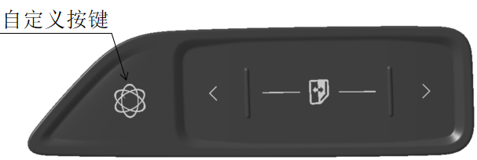

### 3.3.6故障模式

|  |  |  |
| --- | --- | --- |
| **失效模式** | **失效处理策略** | **恢复处理策略** |
| 电压故障 | 功能失效 | 恢复工作:  1.从低电压回到能正常工作的最低电压：9V  2.从高电压回到能正常工作的最高电压：16 V |
| 触摸功能故障 | 开关自身尝试复位跟重新测量校正，如果20次重新复位还有问题就不会清除故障，则功能失效 | 需要更换开关； |
| 通讯故障 | 实时反馈通信异常，不做其他处理（通信故障属于LIN 协议层） | 无 |
| 故障状态 | 功能失效 | 更换开关或其他控制器 |

## 右后玻璃升降开关总成功能描述

### 3.4.1右后玻璃升降开关总成框图



### 3.4.2接口定义

接口定义如下图（插针方向视图，从控制器后面看），线束端接插件型号为AMP 1318620-2。



**右后玻璃升降开关总成脚位定义：**

|  |  |  |  |
| --- | --- | --- | --- |
| **Cavity/Pin No.**  **孔位/管脚编号** | **Signal Description 信号描述** | **Operating Voltage Range工作电压范围** | |
| **Min.（V）** | **Max.（V）** |
| 1 | LIN BUS | 9 | 16 |
| 2 | KL15（预留） | 9 | 16 |
| 3 | KL30 | 9 | 16 |
| 4 | GND | 9 | 16 |

### 3.4.3信号ID定义

|  |  |  |  |  |  |
| --- | --- | --- | --- | --- | --- |
| **Msg Name 报文名称** | **Msg ID (hex) 报文标识符** | **Protected ID (hex) 保护标识符** | **Msg Send Type 报文发送类型** | **Checksum mode 校验方式** | **Msg Length (Byte) 报文长度** |
| PDCU_Lin1Fr1 | 0x10 | 0x50 | UF | Enhance | 8 |
| PRGLS_Lin1Fr1 | 0x22 | 0xE2 | UF | Enhance | 8 |
| PDCU_0x3C_Sleep | 0x3C | 0x3C | UF | Enhance | 8 |

### 3.4.4右后玻璃升降开关总成矩阵信号

|  |  |  |  |  |  |  |
| --- | --- | --- | --- | --- | --- | --- |
| **Signal Name 信号名称** | **Signal Description 信号描述** | **Start Byte 起始字节** | **Start Bit 起始位** | **Signal Value Description (hex)**  **信号值描述** | **I/O** | **备注** |
| PDCU_BDCS1_Backlight_brightness_fb | 背光灯亮度调节反馈 | 4 | 36 | 0x1:Level 1  0x2:Level 2  0x3:Level 3  0x4:Level 4  0x5:Level 5  0x6:Level 6  0x7:Level 7  0x8:Level 8  0x9:Level 9  0x10:Level 10 | From PDCU | 初始值为0x3  Level 1：20%占空比  Level 2：28%占空比  Level 3：37%占空比  Level 4：46%占空比  Level 5：55%占空比  Level 6：64%占空比  Level 7：73%占空比  Level 8：82%占空比  Level 9：91%占空比  Level 10：100%占空比 |
| BDCS1_BacklightStatus | 整车背光灯状态信号用于点亮开关背光及判断开关白天、夜晚模式 | 0 | 0 | 0x0:Inactive  0x1:Active | From PDCU |  |
| PRGLS_ResponseError | 通信错误状态反馈信号 | 7 | 63 | 0x0:normal  0x1:fault | To PDCU |  |
| PRGLS_RRWindowControl | 右后车窗控制开关 | 0 | 0 | 0x0:No request  0x1:Manual Up  0x2:Manual Down  0x3:Auto Up  0x4:Auto Down | To PDCU | 点触/快速滑动，  长按/滑动后保持按压 |
| PRGLS_CustomSignal | 自定义信号 | 0 | 3 | 0x0:Inactive  0x1:Active | To PDCU | 点触 |
| PRGLS_ButtonSoundRequest | 按键声音提示 | 0 | 4 | 0x0:NO Press  0x1:Press | To PDCU | 触摸开关后输入信号=0X1：PRESS，响应一声；同时触发两个或两个以上按键，后触发有效，以后触发的为准连续发三帧； |
| PRGLS_ErrorSts | PRGLS故障状态 | 0 | 5 | 0x0:No error  0x1:Error | To PDCU |  |
| PRGLS_Voltage_errorCode | 诊断信号 | 2 | 16 | 0x0:No error  0x1:Error | To PDCU |  |
| PRGLS_Capsense_errorCode | 诊断信号 | 2 | 17 | 0x0:No error  0x1:Error | To PDCU |  |
| PRGLS_Motor_errorCode | 诊断信号 | 2 | 18 | 0x0:No error  0x1:Error | To PDCU |  |
| PDCU_SleepCmd | Master 休眠指令 | 0 | 0 | 0x0:Sleep  0x1:Wake up | From PDCU |  |

### 3.4.5功能定义

#### 3.4.5.1右后门车窗手动上升及下降

**a）前提条件**：

未休眠；

**b）触发条件**：

触摸时间t满足t >300ms（手指离开触摸表面为触摸截止时间），同时开关内部检测到有效电容值，立即发送3帧手动档位信号且保持此信号持续发送，如果手指离开触摸开关表面，则立即停发相应动作信号；

**c）执行输出：**

右前门车窗玻璃上升信号发送，PRGLS_RRWindowControl=0x1:Manual Up手动上升；

右前门车窗玻璃下降信号发送，PRGLS_RRWindowControl=0x2:Manual Down手动下降；

**d）退出条件：**

右后门车窗玻璃无请求信号持续发出，PRGLS_RRWindowControl=0x0:No request；

**e）操作图解：**

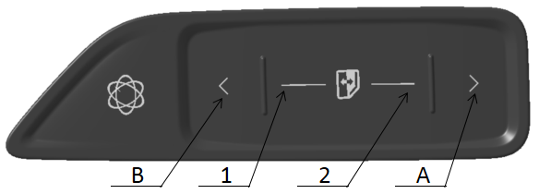

（A:上升，B:下降，1~2：滑动区间）

c1）手动上升：长按A位置，或在1与2区域间上升滑动且手指停留在开关表面不动，抬手即停；（触摸时间根据开关内部滑动方向识别后为起始时间）

c2）手动下降：长按B位置，或在1与2区域间下降滑动且手指停留在开关表面不动，抬手即停；（触摸时间根据开关内部滑动方向识别后为起始时间）

#### 3.4.5.2右后门车窗自动上升及下降

**a）前置条件**：

未休眠；

**b）触发条件**：

触摸时间t满足50ms≤t≤300ms（手指离开触摸表面为触摸截止时间），同时开关内部检测到有效电容值，立即发送3帧手动档位信号，手指离开触摸表面后，发送信号由手动档位信号变为3帧自动档位信号发送；

**c）执行输出：**

右后门车窗玻璃上升，PRGLS_RRWindowControl= 0x3:Auto Up自动动上升；

右后门车窗玻璃下降，PRGLS_RRWindowControl= 0x4:Auto Down自动下降；

**d）退出条件**

右后门车窗玻璃无请求信号持续发出，PRGLS_RRWindowControl=0x0:No request；

**d）操作图解：**



（A:上升，B:下降，1~2：滑动区间）

c1）自动上升：短按A位置（初始接触开关表面时需带压力），或在1与2区域间上升滑动（初始接触开关表面时需带压力）且手指迅速离开表面，再次点击A/B位置或在1~2区间快速度滑动即停（开关只负责发送对应操作信号）；

（触摸时间根据开关内部滑动方向识别后为起始时间）

c2）自动下降：短按B位置（初始接触开关表面时需带压力），或在1与2区域间下降滑动（初始接触开关表面时需带压力）且手指迅速离开表面，再次点击A/B位置或在1~2区间快速度滑动即停（开关只负责发送对应操作信号）；（触摸时间根据开关内部滑动方向识别后为起始时间）

#### 3.4.5.3自定义按键功能

**a）前提条件**：

未休眠；

**b）触发条件**：

触摸时间t>50±10ms，同时开关内部检测到有效电容值，立即发送3帧激活信号；

**c）执行输出：**

自定义功能信号发送，PRGLS_CustomSignal= 0x1:Active；（根据大屏预设的4种功能（唤醒/关闭语音，静音/取消静音，多媒体音源切换，不启用）

**d）退出条件：**

自定义按键功能未激活信号持续发送，PRGLS_CustomSignal= 0x0:InActive；

### 3.4.6故障模式

|  |  |  |
| --- | --- | --- |
| **失效模式** | **失效处理策略** | **恢复处理策略** |
| 电压故障 | 功能失效 | 恢复工作:  1.从低电压回到能正常工作的最低电压：9V  2.从高电压回到能正常工作的最高电压：16 V |
| 触摸功能故障 | 开关自身尝试复位跟重新测量校正，如果20次重新复位还有问题就不会清除故障，则功能失效 | 需要更换开关； |
| 通讯故障 | 实时反馈通信异常，不做其他处理（通信故障属于LIN 协议层） | 无 |
| 故障状态 | 功能失效 | 更换开关或其他控制器 |

说明：开关控制车窗动作时，遇到另一个车窗输入时（同时再次触发压力感应），相应的逻辑状态见下表（相应逻辑由DCU执行，开关只发触发的动作信号）。

|  |  |  |  |  |
| --- | --- | --- | --- | --- |
| 操作功能 | MANUALUP | AUTOUP | MANUALDOWN | AUTODOWN |
| MANUALUP | MU | AU | MD | AD |
| AUTOUP | STOP | STOP | STOP | STOP |
| MANUALDOWN | MU | AU | MD | AD |
| AUTODOWN | STOP | STOP | STOP | STOP |
| 注：  1、MANUALUP表示手动上升、AUTOUP表示自动上升，MANUALDOWN表示手动下降，AUTODOWN表示表示自动下降；  2、左列表示当前车窗状态，首行表示遇到输入状态 | | | | |

## 后扶手触摸座椅开关总成功能描述

### 3.5.1后扶手触摸座椅开关总成框图

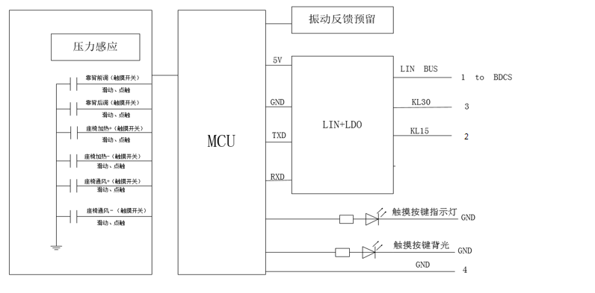

### 3.5.2接口定义

接口定义如下图（插针方向视图，从控制器后面看），线束端接插件型号为AMP 1318620-2。



**后扶手触摸座椅开关总成脚位定义：**

|  |  |  |  |
| --- | --- | --- | --- |
| **Cavity/Pin No.**  **孔位/管脚编号** | **Signal Description 信号描述** | **Operating Voltage Range工作电压范围** | |
| **Min.（V）** | **Max.（V）** |
| 1 | LIN BUS | 9 | 16 |
| 2 | KL15（预留） | 9 | 16 |
| 3 | KL30 | 9 | 16 |
| 4 | GND | 9 | 16 |

### 3.5.3信号ID定义

|  |  |  |  |  |  |
| --- | --- | --- | --- | --- | --- |
| **Msg Name 报文名称** | **Msg ID (hex) 报文标识符** | **Protected ID (hex) 保护标识符** | **Msg Send Type 报文发送类型** | **Checksum mode 校验方式** | **Msg Length (Byte) 报文长度** |
| BDCS_Lin2Fr2 | 0x20 | 0x20 | UF | Enhance | 8 |
| BDCS_Lin2Fr1 | 0x10 | 0x50 | UF | Enhance | 8 |
| RATS_Lin2Fr1 | 0x2D | 0xAD | UF | Enhance | 8 |
| BDCS_0x3C_Sleep | 0x3C | 0x3C | UF | Enhance | 8 |
| RSCU_Lin2Fr1 | 0x2C | 0xEC | UF | Enhance | 8 |

### 3.5.4后扶手触摸座椅开关总成矩阵信号

|  |  |  |  |  |  |  |
| --- | --- | --- | --- | --- | --- | --- |
| **Signal Name 信号名称** | **Signal Description 信号描述** | **Start Byte 起始字节** | **Start Bit 起始位** | **Signal Value Description (hex)**  **信号值描述** | **I/O** | **备注** |
| RATS1_DFGLS_ButtonSoundRequest | 按键声音提示 | 2 | 22 | 0x0:NoRequest  0x1:Request | From BDCS | 触摸开关后输入信号=0X1：PRESS，响应一声；同时触发两个或两个以上按键，后触发有效，以后触发的为准连续发三帧； |
| BDCS2_RearSeatHeating_Configuration | 后排座椅加热功能配置 | 6 | 54 | 0x0:无加热  0x1:加热 | From BDCS |  |
| BDCS2_RearSeatVentilating_configuration | 后排座椅通风功能配置 | 6 | 55 | 0x0:无通风  0x1:通风 | From BDCS |  |
| BDCS1_Backlight_brightness_fb | 背光灯亮度调节反馈 | 4 | 36 | 0x1:Level 1  0x2:Level 2  0x3:Level 3  0x4:Level 4  0x5:Level 5  0x6:Level 6  0x7:Level 7  0x8:Level 8  0x9:Level 9  0x10:Level 10 | From BDCS | 初始值为0x3  Level 1：20%占空比  Level 2：28%占空比  Level 3：37%占空比  Level 4：46%占空比  Level 5：55%占空比  Level 6：64%占空比  Level 7：73%占空比  Level 8：82%占空比  Level 9：91%占空比  Level 10：100%占空比 |
| BDCS1_BacklightStatus | 整车背光灯状态信号，白天、夜晚模式 | 5 | 40 | 0x0:Inactive  0x1:Active | From BDCS |  |
| RATS1_ResponseError | 通信错误状态反馈信号 | 7 | 63 | 0x0:normal  0x1:fault | TO BDCS |  |
| RATS1_RLSeatBackrestAdjCmd | 后排左侧座椅靠背调节命令 | 0 | 0 | 0x0:Norequest  0x1:Foreake  0x2:Hypsokinesis | TO BDCS | 点触/快速滑动，  长按/滑动后保持按压 |
| RATS1_RRSeatBackrestAdjCmd | 后排右侧座椅靠背调节命令 | 0 | 2 | 0x0:Norequest  0x1:Foreake  0x2:Hypsokinesis | TO BDCS | 点触/快速滑动，  长按/滑动后保持按压 |
| RATS1_ErrorSts | RATS故障状态 | 0 | 4 | 0x0:No error  0x1:Error | TO BDCS |  |
| RATS1_RLSeatHeaterCmd | 后排左侧座椅加热指令 | 0 | 5 | 0x0:No Request  0x1:OFF  0x2:Low  0x3:Middle  0x4:High | TO BDCS | 点触 |
| RATS1_RRSeatHeaterCmd | 后排右侧座椅加热指令 | 1 | 8 | 0x0:No Request  0x1:OFF  0x2:Low  0x3:Middle  0x4:High | TO BDCS | 点触 |
| RATS1_RLSeatVentCmd | 后排左侧座椅通风指令（预留） | 1 | 11 | 0x0:No Request  0x1:OFF  0x2:Level1  0x3:Level2  0x4:Level3 | TO BDCS | 点触 |
| RATS1_RRSeatVentCmd | 后排右侧座椅通风指令（预留） | 2 | 16 | 0x0:No Request  0x1:OFF  0x2:Level1  0x3:Level2  0x4:Level3 | TO BDCS | 点触 |
| RSCU1_RL_Heating_Status | 后排左侧座椅加热状态 | 0 | 0 | 0x0:OFF  0x1:Low  0x2:Middle  0x3:Hight | From RSCU |  |
| RSCU1_RR_Heating_Status | 后排右侧座椅加热状态 | 0 | 2 | 0x0:OFF  0x1:Low  0x2:Middle  0x3:Hight | From RSCU |  |
| RSCU1_RL_Venting_Status_Reserved | 后排左侧座椅通风状态 | 0 | 4 | 0x0:OFF  0x1:Low  0x2:Middle  0x3:Hight | From RSCU |  |
| RSCU1_RR_Venting_Status | 后排右侧座椅通风状态 | 0 | 6 | 0x0:OFF  0x1:Low  0x2:Middle  0x3:Hight | From RSCU |  |
| RATS1_Voltage_errorCode | 诊断信号 | 2 | 19 | 0x0:No error  0x1:Error | TO BDCS |  |
| RATS1_Capsense_errorCode | 诊断信号 | 2 | 20 | 0x0:No error  0x1:Error | TO BDCS |  |
| RATS1_Motor_errorCode | 诊断信号 | 2 | 21 | 0x0:No error  0x1:Error | TO BDCS |  |
| BDCS_SleepCmd | Master 休眠指令 | 0 | 0 | 0x0:Sleep  0x1:Wake up | From BDCS |  |

### 3.5.5功能定义

#### 3.5.5.1座椅加热功能（选装）

**a）前置条件**：

未休眠；

**b）触发条件**：

触摸时间t满足t >50±10ms，同时开关内部检测到有效电容值，立即发送相应档位信号；

注：档位信号长按长发当前信号，短按发三帧有效信号；

**c）执行输出：**

座椅加热档位激活信号发送（含左右侧），RATS1_RLSeatHeaterCmd/RATS1_RRSeatHeaterCmd =0x1:OFF关闭,0x2:Low 1档，0x3:Middle 2档，0x4:High 3档(对应档位信号发送完3帧后，立即持续发送RATS1_RLSeatHeaterCmd/RATS1_RRSeatHeaterCmd =0x0:No Request)；

档位切换方式：关闭⇄1档⇄2档⇄3档⇄关闭。

**d）当前档位退出条件：**

座椅加热档位切换；

**e）操作图解：**

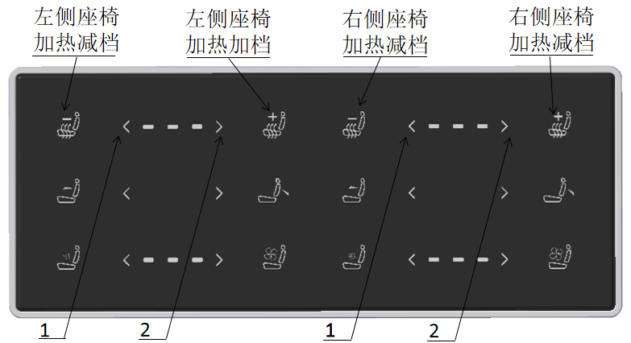

c1）点触触发：短按座椅加热加/减功能（初始接触开关表面时需带压力），根据手指对触摸开关表面的压力有无，判断相应动作信号是否继续发送；；

c2）滑动触发：在1与2区间右滑动表示座椅加热增加档位，在1与2区间左滑动表示座椅加热减小档位（滑动到对应位置，则点亮对应档位指示灯，滑动触摸无压力感应）；

注:后排座椅加热分左右两侧；

#### 3.5.5.2座椅通风功能（预留）

**a）前置条件**：

未休眠；

**b）触发条件**：

触摸时间t满足t >50±10ms，同时开关内部检测到有效电容值，立即发送相应档位信号；

注：档位信号长按长发当前信号，短按发三帧有效信号；

**c）执行输出：**

座椅通风档位激活信号发送（含左右侧），RATS1_RLSeatVentCmd / RATS1_RRSeatVentCmd=0x1:OFF关闭,0x2:Level 1档，0x3:Level 2挡，0x4:Level 3挡(对应档位信号发送完3帧后，立即持续发送RATS1_RLSeatVentCmd / RATS1_RRSeatVentCmd=0x0:No Request)；

档位切换方式：关闭⇄1档⇄2档⇄3档⇄关闭。

**d）当前档位退出条件：**

座椅通风档位切换；

**e）操作图解：**

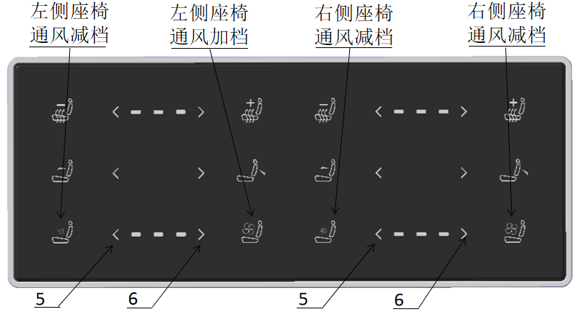

c1）点触触发：短按座椅通风加/减功能（初始接触开关表面时需带压力），根据手指对触摸开关表面的压力有无，判断相应动作信号是否继续发送；；

c2）滑动触发：在5与6区间右滑动表示座椅通风增加档位，由5与6区间左滑动表示座椅通风减小档位（滑动到对应位置，则点亮对应档位指示灯，滑动触摸无压力感应）；

注:后排座椅通风分左右两侧；

#### 3.5.5.3座椅调节功能

**a）前置条件** ：

未休眠；

**b）触发条件**

触摸时间t满足t ＞50ms同时开关内部检测到有效电容值，立即发送有效信号；

注：档位信号长按长发当前信号，短按发三帧有效信号；

**c）执行输出：**

座椅靠背调节激活信号发送（含左右侧），RATS1_RLSeatBackrestAdjCmd/ RATS1_RRSeatBackrestAdjCmd =0x1:Foreake向前调节；RATS1_RLSeatBackrestAdjCmd/ RATS1_RRSeatBackrestAdjCmd =0x2:Hypsokinesis向后调节；

**d）退出条件：**

座椅靠背调节未激活信号发送，RATS1_RLSeatBackrestAdjCmd/ RATS1_RRSeatBackrestAdjCmd =0x0:Norequest;

**e）操作图解：**

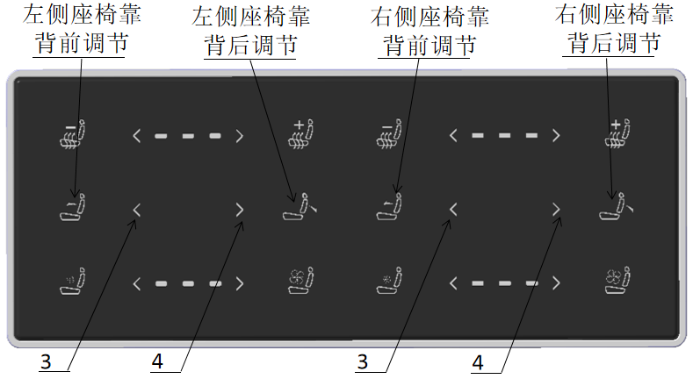

c1）点触触发：短按座椅靠背往前/往后调节功能，座椅会动一下，长按相应功能座椅会一直动，松手即停（初始接触开关表面时需带压力）；

c2）滑动触发：在3与4区间向右快速滑动表示座椅靠背往后调节，座椅会动一下，在3与4区间向右快速滑动并保持手指轻触开关表面，座椅靠背往后调节且会一直动，在3与4区间向左快速滑动表示座椅靠背往前调节，座椅会动一下，在3与4区间向左快速滑动并保持手指轻触开关表面，座椅靠背往前调节且会一直动（滑动触摸无压力感应）；

### 3.5.6故障模式

|  |  |  |
| --- | --- | --- |
| **失效模式** | **失效处理策略** | **恢复处理策略** |
| 电压故障 | 功能失效 | 恢复工作:  1.从低电压回到能正常工作的最低电压：9V  2.从高电压回到能正常工作的最高电压：16 V |
| 触摸功能故障 | 开关自身尝试复位跟重新测量校正，如果20次重新复位还有问题就不会清除故障，则功能失效 | 需要更换开关； |
| 通讯故障 | 实时反馈通信异常，不做其他处理（通信故障属于LIN 协议层） | 无 |
| 故障状态 | 功能失效 | 更换开关或其他控制器 |

### 3.5.7后扶手触摸座椅开关总成配置字

根据BDCS的配置信息后扶手触摸座椅开关总成的配置不同：

|  |  |  |
| --- | --- | --- |
| **触发条件** | **执行动作** | **备注** |
| IGN ON条件下且接收后排座椅加热配置信号BDCS2_R_SeatHeating_config= 0x1：加热 | 后扶手触摸座椅开关总成配置加热功能 | 座椅调节是标配 |
| IGN ON条件下且接收后排座椅通风配置信号BDCS2_L_SeatVentilating_config= 0x1：通风 | 后扶手触摸座椅开关总成配置通风功能 |

## 背光及指示灯

### 3.6.1背光点亮定义

整车背光根据使用场景分为白天模式和夜晚模式，夜晚模式受整车亮度调节控制，具体逻辑如下：

|  |  |  |
| --- | --- | --- |
| **触发条件** | **执行动作** | **模式** |
| IGN ON条件下且接收到整车背光点亮信号=0x1:Active | 开关开启低亮度背光 | 夜晚模式 |
| IGN ON条件下且接收到整车背光点亮信号=0x0:Inactive | 开关开启高亮度背光 | 白天模式 |

**夜晚模式背光信号定义：**

|  |  |  |  |
| --- | --- | --- | --- |
| **零件名称** | **背光点亮信号** | **信号描述** | **信号值** |
| 玻璃升降主开关总成 | DDCU_BDCS1_BacklightStatus | 整车背光灯状态信号，白天、夜晚模式 | 0x1:Active |
| 玻璃升降副开关总成 | BDCS1_BacklightStatus | 整车背光灯状态信号用于点亮开关背光及判断开关白天、夜晚模式 | 0x1:Active |
| 左后玻璃升降开关总成 | DDCU_BDCS1_BacklightStatus | 整车背光灯状态信号  白天、夜晚模式 | 0x1:Active |
| 右后玻璃升降开关总成 | BDCS1_BacklightStatus | 整车背光灯状态信号用于点亮开关背光及判断开关白天、夜晚模式 | 0x1:Active |
| 后扶手触摸座椅开关总成 | BDCS1_BacklightStatus | 整车背光灯状态信号，白天、夜晚模式 | 0x1:Active |

**总线进入休眠后，开关上所有背光将会熄灭，夜晚模式背光亮度等级受DCU/BDCS输出的等级信号（见信号列表）进行调节：**

|  |  |  |
| --- | --- | --- |
| **亮度等级** | **PWM值** | **备注** |
| Level 1 | 占空比20% |  |
| Level 2 | 占空比28% |  |
| Level 3 | 占空比37% | 初始值 |
| Level 4 | 占空比46% |  |
| Level 5 | 占空比55% |  |
| Level 6 | 占空比64% |  |
| Level 7 | 占空比73% |  |
| Level 8 | 占空比82% |  |
| Level 9 | 占空比91% |  |
| Level 10 | 占空比100% |  |

### 3.6.2指示灯点亮模式

指示灯根据使用场景分为白天模式和夜晚模式，玻璃升降主开关总成的指示灯含REAR指示灯及车窗锁止符号指示灯，具体逻辑如下：

#### 3.6.2.1 REAR按键指示灯点亮模式

**模式定义：**

|  |  |  |
| --- | --- | --- |
| 模式 | 触发条件 | 执行动作 |
| 夜晚模式 | REAR按键功能触发，且接收到整车背光点亮信号DDCU_BDCS1_BacklightStatus =0x1:Active； | 开关指示灯低亮度 |
| 白天模式 | REAR按键功能触发，且接收到整车背光点亮信号DDCU_BDCS1_BacklightStatus =0x0:Inactive； | 开关指示灯高亮度 |

备注：触摸开关表面电容值超过60s未有变化REAR指示灯会自动熄灭或者开关休眠REAR指示灯会自动熄灭；

#### 3.6.2.2车窗玻璃锁止指示灯点亮

**a）前置条件**：

未休眠；

**b）触发条件**：

车窗玻璃锁止按键功能触发，同时将玻璃锁止控制开关信号发出，DFGLS_ControlWindowLockSw=0x1:Active；

**c）执行条件：**

接收到窗锁状态指示灯信号DDCU_ControlWindowLockSwInd=0x1:Active，开关指示灯点亮；

**d）退出条件(须同时满足以下两个条件)：**

1）车窗玻璃锁止按键功能再次触发，同时将玻璃锁止控制开关信号再次发至DDCU，

DFGLS_ControlWindowLockSw=0x0:Inactive；

2）接收到窗锁状态指示灯信号DDCU_ControlWindowLockSwInd=0x0:Inactive；

#### **e）**车窗玻璃锁止指示灯点亮模式

**模式定义：**

|  |  |  |
| --- | --- | --- |
| **模式** | **触发条件（条件需同时满足）** | **执行动作** |
| 夜晚模式 | 接收到整车背光点亮信号DDCU_BDCS1_BacklightStatus =0x1:Active；  接收到窗锁状态指示灯信号DDCU_ControlWindowLockSwInd=0x1:Inactive； | 开关指示灯低亮度 |
| 白天模式 | 接收到整车背光点亮信号DCU_BDCS1_BacklightStatus=0x0:Inactive；  接收到窗锁状态指示灯信号DDCU_ControlWindowLockSwInd=0x1:Inactive； | 开关指示灯高亮度 |

#### 3.6.2.3后排座椅加热指示灯点亮

**a）前置条件**：

未休眠；

**b）触发条件**：

后排座椅加热功能触发，同时将后排座椅加热档位信号(后排座椅分左右两侧)发出,RATS1_RLSeatHeaterCmd/

RATS1_RRSeatHeaterCmd=0x1:OFF关闭（熄灭），0x2:Low（一档）或0x3:Middle（二档）或0x4:Hight（三档）；

（对应档位信号发送完3帧后，立即持续发送RSCU1_RL_Heating_Status /RSCU1_RR_Heating_Status=0x0:No Request）

**c）执行条件：**

接收到后排座椅加热状态信号RSCU1_RL_Heating_Status /RSCU1_RR_Heating_Status=0x1:OFF关闭，0x2:Low（一档）或0x3:Middle（二档）或0x4:Hight（三档）;

说明：一档位：第一个指示灯点亮，二档位：前两个指示灯点亮；三档位：3个指示灯全部点亮；

**d）当前档位退出条件：**

后排座椅加热档位切换;

**e）执行模式**

|  |  |  |
| --- | --- | --- |
| **模式** | **触发条件（须同时满足以下条件）** | **执行动作** |
| 夜晚模式 | 接收到整车背光点亮信号BDCS1_BacklightStatus =0x1:Active；  接收到后排座椅加热状态信号RSCU1_RL_Heating_Status /RSCU1_RR_Heating_Status  =0x2:Low（一档）或0x3:Middle（二档）或0x4:Hight（三档）； | 开关指示灯低亮度 |
| 白天模式 | 接收到整车背光点亮信号BDCS1_BacklightStatus =0x0:Inactive；  接收到后排座椅加热状态信号RSCU1_RL_Heating_Status /RSCU1_RR_Heating_Status  =0x2:Low（一档）或0x3:Middle（二档）或0x4:Hight（三档）； | 开关指示灯高亮度 |

#### 3.6.2．4后排座椅通风指示灯点亮

**a）前置条件**：

未休眠；

**b）触发条件**：

后排座椅通风功能触发，同时将后排座椅通风档位信号(后排座椅分左右两侧)发出,RATS1_RLSeatVentCmd/

RATS1_RRSeatVentCmd=0x1:OFF关闭，0x2:Level1（一档）或0x3:Level1（二档）或0x4:Level1（三档）；

（对应档位信号发送完3帧后，立即持续发送RATS1_RLSeatVentCmd/RATS1_RRSeatVentCmd=0x0:No Request

**c）执行条件：**

接收到后排座椅通风状态信号RSCU1_RL_Venting_Status_Reserved /RSCU1_RR_Venting_Status=0x0:OFF0或x1:Low（一档）或0x2:Middle（二档）或0x3:Hight（三档）;

说明：一档位：第一个指示灯点亮，二档位：前两个指示灯点亮；三档位：3个指示灯全部点亮；

**d）当前档位退出条件：**

后排座椅通风档位切换；

**e）执行模式：**

|  |  |  |
| --- | --- | --- |
| **模式** | **触发条件** | **执行动作** |
| 夜晚模式 | 接收到整车背光点亮信号BDCS1_BacklightStatus =0x1:Active；  接收到后排座椅通风状态信号RSCU1_RL_Venting_Status_Reserved /RSCU1_RR_Venting_Status=0x1:Low（一档）或0x2:Middle（二档）或0x3:Hight（三档） | 指示灯开启低亮度背光 |
| 白天模式 | 接收到整车背光点亮信号BDCS1_BacklightStatus =0x0:Inactive；接收到后排座椅通风状态信号RSCU1_RL_Venting_Status_Reserved /RSCU1_RR_Venting_Status=0x1:Low（一档）或0x2:Middle（二档）或0x3:Hight（三档） | 指示灯开启高亮度背光 |

# 功能安全定义

不涉及功能安全要求

# 逻辑判断图

软件系统框图：

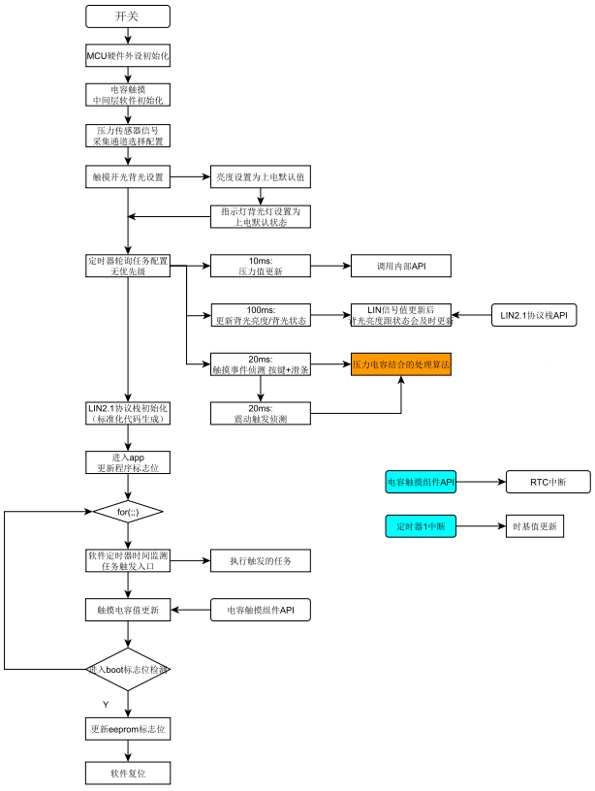

压力与电容处理逻辑：

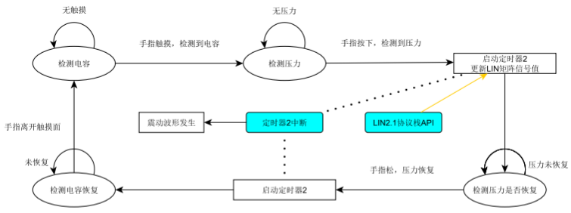

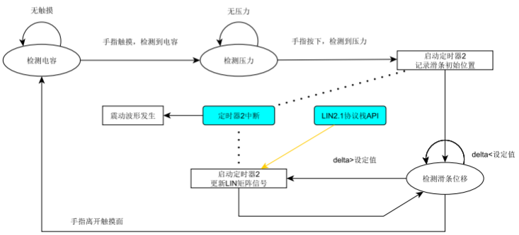

# 能休眠与唤醒功能

* 开关的LIN网络休眠

满足以下条件{(a)},(b),(a,b)}时，开关进入总线休眠状态。

a.接收到主节点DCU/BDCS的休眠帧；（玻璃升降开关与座椅开关主节点不同）

b.总线静默保持4s；

* 开关的LIN网络唤醒

满足以下条件时，LIN通讯唤醒：LIN上任意节点唤醒网络(开关无主动唤醒网络功能)；

# 诊断

开关满足Q THZ E8-14-2021 诊断故障码定义；

Q THZ E8-20-2021 车辆诊断CAN&CANFD规范；

满足诊断协议定义。

# 刷写

开关满足Q THZ E8-22-2021 《ECU刷新规范》

# OTA

开关不支持OTA。

——————————END—————————